Tarea puertos

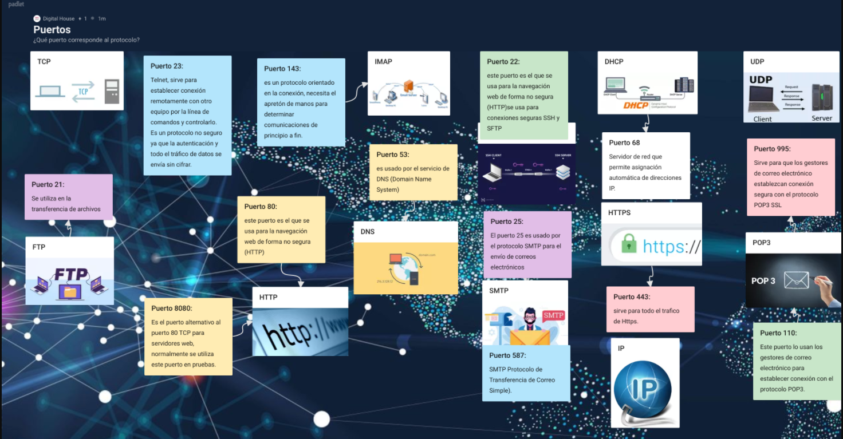

Puertos en mi casa privados

IPv4 Address. . . . . . . . . . . : 192.168.0.146 (clase C)

Subnet Mask . . . . . . . . . . . : 255.255.255.0

MAC 10-02-B5-4C-47-AC Intel corporate. Nos da la informacion del fabricante de la placa de red.

IP publica: 181.229.83.56 (clase B)